COME SIAMO VESTITI?

Usa le espressioni della lista per descrivere i vestiti.

a collo alto – a fiori – a maniche lunghe – a maniche corte – a quadretti – a righe – a tinta unita – fantasia – senza maniche

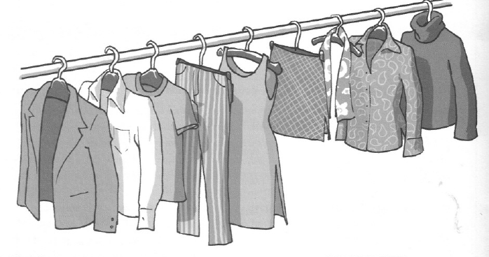
- Una giacca a tinta unita
- Una camicia _____________________
- Una maglietta ____________________
- Un paio di pantaloni _______________
- Un vestito _______________________
- Una gonna _______________________
- Una sciarpa ______________________
- Una camicetta ____________________
- Un maglione _____________________

Completa le frasi con le scarpe giuste.

gli stivali – i mocassini – i tacchi a spillo – le ciabatte da mare – le pantofole – le scarpe con i lacci – le scarpe da ginnastica

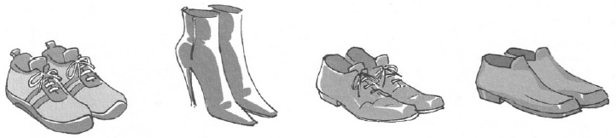
- Quando vado in palestra  uso ______________ | 2. Quando va a una cena elegante lei usa _________________ | 3. Quando va a una cena elegante lui usa _______________ | 4. Quando mettiamo delle scarpe senza lacci usiamo _________________

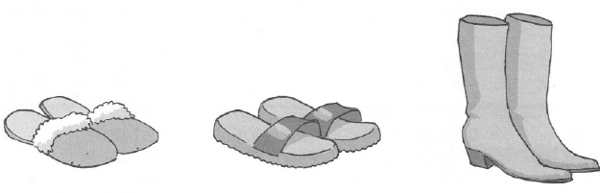
5. Quando sono a casa uso ________________ | 6. Quando vado al mare uso _______________ | 7. Quando fa freddo uso ______________

